Проект,
посвященный Всемирному дню авиации и космонавтики
в рамках работы с Этнокалендарем 2011.
Реализован в начальных классах
ГБОУ СОШ №267
Адмиралтейского района.

Цель: Систематизация и углубление знаний учащихся по теме, обобщение пройденного материала, развитие умения логически мыслить, четко формулировать ответ. Продолжение формирования навыков работы в коллективе, воспитание чувства ответственности к окружающей среде. Продолжение развития творческой активности учащихся.
Задачи:
- Актуализировать знания детей в области космонавтики и астрономии.
- Расширить кругозор.
- Продолжить формирование естественнонаучных взглядов.
- Воспитывать в детях понимание уникальности вселенной и ответственности за будущее.
- Развивать внимание, память, устную речь.
- Продолжить работу по обогащению словарного запаса.
- Воспитание патриотизма.

Этапы:

  - Подготовительный. (26 февраля – 13 апреля 2011г.)
- Экскурсия по звездному небу. (У нас в гостях сферический планетарий.)
- Конкурс рисунков на тему «Полет во вселенную».
- Выставка рисунков.
- Победители конкурса рисунков посетили экскурсию по Юношескому клубу космонавтики им. Г.С.Титова в Аничковом дворце СПб.
- Конкурс докладов-рефератов на тему «Планеты солнечной системы», «Космонавты».

2. Основной. (14 апреля 2011г.)
- Проведение игры по станциям «Полет во вселенную».
-Проведение торжественной линейки посвященной открытию мероприятия:
-Показ вступительной презентации, цель которой объяснить детям задачи, этапы и правила проведения игры.
- Заслушивание представлений команд, их девизов.
-Выдача путевых листов.

Станции:
- Звездная страна
- Космическая
- Планеты солнечной системы
- Моя вселенная
3. Заключительный. (14 апреля 2009г.)
- Подведение итогов.
- Просмотр мультфильма «Как казаки с инопланетянами встречались».
- Награждение победителей.

Описание станций:
Станция «Звёздная страна».
Ваш космический аппарат осуществил посадку на станцию «Звёздная страна».
Сдайте ваш путевой лист.

- Кто знает, что такое звёзды? (раскаленные пылающие шары)
- На небе невооруженным глазом мы можем увидеть 6000 звезд: 3000 в Южном полушарии и 3000 в Северном.
Звезды образуют созвездия.
- Как вы думаете, сколько их на небе? (88)
- Перечислите созвездия, которые вам знакомы.
- А кто знает, сколько существует созвездий зодиакального круга? (12)
- Однако раньше их было 13. Тринадцатое созвездие называлось Змееносец. Но древние люди считали число 13 несчастливым и исключили его из зодиакального круга.
Задание 1.
Сейчас вы получите листочки. Капитан команды будет зачитывать стихотворение про созвездия, ваша задача – отметить в этом стихотворении все знаки зодиака. На это задание у вас есть 2 минуты.
Взглянув на пояс Зодиака,
Мы в январе увидим Рака,
А в феврале заметим Льва.
Хранителем его была
В холодном марте злая Дева,
Весьма похожая на Еву.
Весы купив себе в апреле,
Они спокойно жить хотели,
Но в мае страшный Скорпион
У них отнял покой и сон.
Его убил Стрелец прекрасный,
Отца июня сын несчастный,
В июле ж братец Козерог
Сон Льва и девы уберёг,
А в августе на много дней
Приехал дядя Водолей.
Из Рыб уху он в сентябре
Варил и кушал на дворе,
Зажарил Овна в октябре,
Тельца зарезал в ноябре,
А в декабре, в конце концов,
Родилась пара Близнецов.

- А кто из вас знает, как называется наша галактика? (Млечный путь)
Послушайте легенду о том, как он появился на небе.

Легенда о Млечном Пути.
Давным-давно на краю света у берегов Атлантики жили селутры. Это были красивые, высокие люди и очень добрые. Селутры занимались изучением звёздного неба, составляли календарь и строили мегалиты (сооружения из больших камней).
Селутры никогда не воевали, они не знали, что такое война. Их жизнь текла мирно и спокойно.
Но вот однажды гордый орёл принёс дурную весть о том, что на селутров движется воинственное племя”. Эти люди вооружены”- произнёс орёл. А надо сказать, что селутры понимали язык птиц.
Селутрам ничего не оставалось делать, как собрать вещи и уйти в горы или переселиться на остров.
Они покинули родные земли, оставив после себя мегалиты и огромные знания, зашифрованные в символах и рисунках.
Селутры ушли, а на их землях поселилось воинственное племя. Численность племени быстро росла, и вскоре этим людям стало тесно на земле селутров. Тогда собрались воины и решили выгнать добрый и мирный народ даже с гор и островов.
…Воины окружили гору и поднялись к последнему селению селутров.
Каково же было удивление воинов, когда они увидели пустое селение, там не было ни одного человека. Куда могли уйти эти высокие добрые люди? Вниз? Невозможно, их бы заметили. Может быть, селутры поднялись ещё выше? Воины забрались на самую вершину горы, но там тоже никого не было. Куда делись селутры? Куда можно подняться с вершины горы? Только в небо…. Воины посмотрели вверх, и от края до края неба увидели сияющую дорогу из песка, жемчужин и слёз. Селутры были жителями побережья, поэтому, уходя в горы, они взяли с собой песок и жемчуг. Теперь, уходя в бесконечность, роняли песок, жемчуг… и слёзы.
Никто не знает, куда ушли селутры, но на земле в память о себе они оставили мегалиты, а в небе от края и до края – млечный путь, дорогу из песка, жемчуга и слёз.
- На небе есть не только звёзды. Об этом вы узнаете, разгадав загадки.

Задание 2. (Загадки.)
Из какого ковша
Не пьют, не едят,
А только на него глядят? (Созвездие Большой Медведицы).
По темному небу рассыпан горошек
Цветной карамели из сахарной крошки,
И только тогда, когда утро настанет,
Вся карамель та внезапно растает. (Звезды)

Эта межзвездная
Вечная странница
В небе ночном
Только–только представится
И улетает
Надолго потом,
Нам на прощанье
Мерцая хвостом. (Комета)

Большой подсолнух в небе,
Цветет он много лет,
Цветет зимой и летом,
А семечек все нет.
(Солнце)

Крыльев нет у этой птицы,
Но нельзя не подивиться:
Лишь распустит птица хвост –
И поднимется до звёзд.
(Ракета)

Выше леса, выше гор
Расстилается ковёр.
Он всегда, всегда раскинут
Над тобой и надо мной.
То он серый, то он синий,
То он ярко-голубой. (Небо)

- Люди с древних времен стремились наблюдать за звёздами. И даже изобретали множество инструментов для этого.

Задание 3. (Ребус про телескоп.)
ТЕ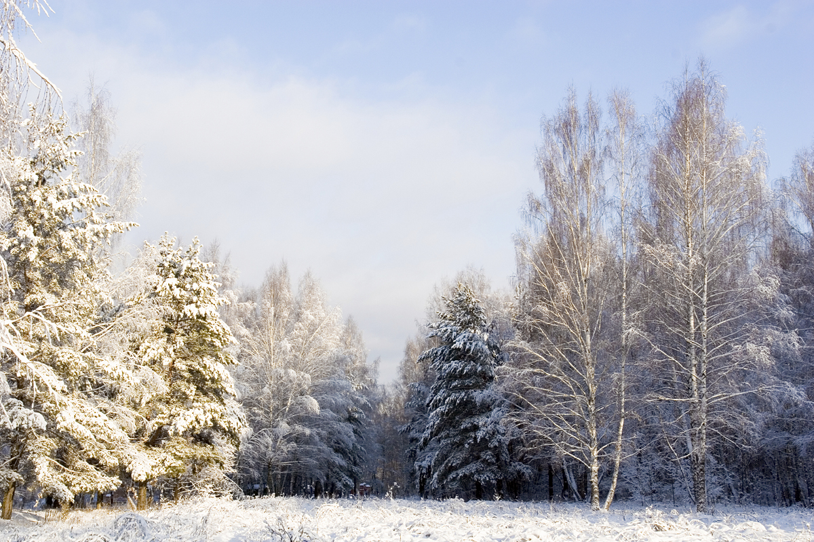КОП
- А знаете ли вы, что такое Луна? Солнце?
Задание 3. (Тест. Требуется ответ: «да» или «нет»)
-Луна больше Земли.
-Луна сама не испускает света, а отражает свет Солнца.
-Люди уже несколько раз бывали на Луне.
-Солнце – самая большая звезда.
-Звезды – огромные пылающие шары.
-На Луне есть воздух и вода.
-Луна – естественный спутник Земли.
-Солнце – ближайшая к Земле звезда.
-На Луне живут люди.
Задание 5. (Обсерватория.)
- Сейчас вам предстоит расшифровать надпись. Это послание с другой галактики сообщает нам о том, что ее жители наблюдают за нами и собираются нас навестить. Подробности мы узнаем, решив задание.
Р 20-10= Е 16+4=
А 15-15= Б 7+0=
И 8+3= О 20-4=
С 13+0= В 17-11=
Т 18-10= Я 20-19=

16 | 7 | 13 | 20 | 10 | 6 | 0 | 8 | 16 | 10 | 11 | 1

Дополнительное задание:

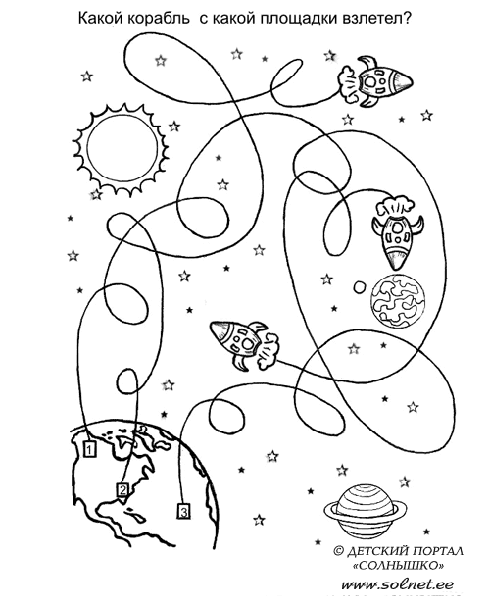

Ну что ж, экипаж вашего корабля справился со всеми заданиями на станции, вас ждет космическое перемещение до следующей станции.

Желаю вам удачи на пути и мягкой посадки!

Станция «Космическая» Игра «Умники и умницы»
1 Верно ли, что…
« Солнце образовалось из газа, оставшегося после взрыва еще более крупной звезды» да
2 Верно ли, что…
«Солнце-звезда маленького размера» нет
- Диаметр Солнца 1392000 км
3 Верно ли, что…
Температура поверхности Солнца
6000 градусов да
4 Верно ли, что…

Возраст Земли 5 мил лет нет
*4,5 млрд лет

5 Верно ли, что…
«Луна светится сама по себе» нет
*Лунный свет –это солнечные лучи ,отраженные от лунной поверхности
6
Верно ли, что…
«Атмосфера есть на Венере» да
*Она смертельна для людей, т.к состоит из углекислого газа и облаков серной кислоты

7 Верно ли, что…
«Самая теплая и холодная планета Меркурий» да
*Эта планета ближе к Солнцу. Поверхность ее разогрета до +410,однако другой бок имеет -273.Планета подставляет Солнцу только одну сторону.
8 Верно ли, что…
12 апреля 1960 года Ю Гагарин совершил первый полет в космос на корабле «Восход» нет
* 12 04 1961
9 Верно ли, что…
Нил Армстронг первый из землян ступил на поверхность
Луны 16 июля 1969г да

10 Верно ли, что…
Константин Эдуардович Циолковский великий русский
Ученый указавший землянам путь в космос да

11 Верно ли, что…
Космический корабль «Восток» стартовал со знаменитого
Космодрома «Байконур» в 1961 году да

12 Верно ли, что…
Для полета космонавту нужен скафандр да
*Скафандр- это домик космонавта

13 Верно ли, что…
Космонавтами называли посланцев СССР и России
Астронавтами – летавших в космос американцев да

14 Верно ли, что…
В Международную Космическую Станцию( МКС )
Входят 16 государств да

15 Верно ли, что…
Первая экспедиция на Луну состоялась летом 1969 г да
*Американский космический аппарат Аполлон
доставил на поверхность Луны двух землянё
16 Верно ли, что…
Существуют самоходные луноходы на которых можно
Передвигаться по Луне

Станция «Планеты солнечной системы»

Здравствуйте, скажите мне на какую вы попали станцию?
Станция – Планеты солнечной системы
Молодцы, а кто знает, что такое Солнечная система?
Это галактика, в которой находится наша планета Земля и еще 8 планет
Молодцы, а теперь давайте быстро совершим путешествие по Солнечной системе и познакомимся с этими планетами поближе, слушайте внимательно, а потом вам придется выполнить некоторые задания.
ПРЕЗЕНТАЦИЯ
Итак напомните мне сколько всего планет в солнечной системе? (9)
Кто знает какая планета самая ближайшая к Солнцу?
Это Меркурий
МЕРКУРИЙ- самая ближайшая к солнцу планета
Названа она в честь римского бога торговли
Еще это самая быстрая планета, обращается она вокруг солнца за 88 дней. А кто помнит, за какое время такой оборот совершает наша планета Земля? (365 дней, или 1 год)
Днем там жара, а ночью – ледяной холод
Поверхность Меркурия – каменистая пустыня
ВЕНЕРА- носит имя римской богини любви и красоты
Выглядит, как яркая звезда, ее так и называют «Утренняя звезда»
Окружена толстым слоем облаков, под облачным покровом невыносимая жара.
ЗЕМЛЯ- наша планета, ее еще называют голубой. Почему?
МАРС- названа в честь римского бога войны за свой красный цвет
Поверхность содержит большое количество железа
Марс меньше Земли, но у него есть 2 своих спутника Фобос (страх) и Деймос (ужас). Температура ночью там -85.

ЮПИТЕР- Самая большая планета в Солнечной системе
Названа в честь самого главного бога Римлян
Состоит из различных газов
Имеет цветастую атмосферу, 16 спутников
Там бушуют мощные ветра
САТУРН- втора я по величине планета
Названа в честь римского бога земледелия
Окружена множеством ярких колец, состоит из обломков льда и камней
УРАН- состоит из маленького ядра и замерзших газов
НЕПТУН- носит имя римского бога морей, температура поверхности -200
ПЛУТОН- Названа в честь римского бога – повелителя царства мертвых
Самая маленькая планета, далека от солнца, на поверхности невероятно холодно
-230 градусов.
Ну вот вы вспомнили все планеты солнечной системы, а теперь вам необходимо разделиться на 2 группы
1 группа – должны разгадать кроссворд и вписать в клетки названия планет (кроссворд прилагается)
2 группа – на специальной магнитной доске распознать и расположить планеты в правильном порядке от солнца. Пользуйтесь описанием и изображениями, которые вам помогут. Время выполнения заданий 5 минут.
Оценивается:
Кроссворд 5 баллов
Магнитная карта 5 баллов
За ошибку снималось по 0,5 балла
За хорошую дисциплину и активную работу всей команды прибавляется 1 балл.
За плохую дисциплину 1 балл снимается.
Итого: мах. 10 баллов

